大方一中2000—2001学年度第一学期高一级第二次月考
化学试题
命题：李泽新 满分：100分 考试时间：60分钟
可能用到的相对原子质量：H 1； C 12；N 14；O 16；Na 23; Cl 35.5
一、选择题（每小题只有一个选项符合题意，每小题3分，共60分）
1、下列物质分类的正确组合是（ ）
 | 碱 | 酸 | 盐 | 酸性氧化物
A | 碳酸钠 | 硫酸 | 氢氧化钠 | 二氧化硫
B | 氢氧化钠 | 硫酸 | 氯化钠 | 一氧化碳
C | 氢氧化钠 | 醋酸 | 碳酸钙 | 水
D | 氢氧化钾 | 碳酸 | 碳酸钠 | 三氧化硫
2、胶体和其它分散系的本质区别是（ ）
A.分散质粒子的大小 B.是不是一种稳定的体系
C.会不会产生丁达尔效应 D.粒子有没有带电荷
3、不能用胶体的知识解释的现象是（ ）
A.豆浆中加入石膏做豆腐
B.一支钢笔使用两种不同牌号的墨水，易出现堵塞
C.向FeCl₃溶液中加入NaOH溶液，会出现红褐色沉淀
D.在海水与河水交界处，易形成三角洲
4、下列物质的水溶液中存在溶质分子的是( )
A. HCl B. NaOH C. Na₂CO₃ D. 蔗糖
5、下列状态的物质，既能导电又属于电解质的是( )
A.氯化镁晶体 B. 氯化钠溶液 C. 液态氯化氢 D. 熔融氢氧化钾
6、下列电离方程式不正确的是( )
A. H₂SO₄＝2H⁺＋SO₄^{2－} B. NH₄NO₃ ＝NH₄⁺＋NO₃－
C. Na₂CO₃ ＝Na₂＋ ＋CO₃^{2－} D. Ba(OH)₂＝Ba²⁺＋2OH－
7、在H＝1的无色为溶液中，能大量共存的离子组是（ ）
A.NH₄⁺、Mg²⁺、SO₄^{2－}、Cl－ B. Ba²⁺、K⁺、OH－、Cl－
C.Al³⁺、MnO₄－、SO₄^{2－}、Cl－ D.Na⁺、Cu²⁺、Cl－、Ba²⁺
8、在某无色透明的酸性溶液中，能共存的离子组是（ ）
A．Na⁺ 、K⁺、SO₄²⁻、HCO₃⁻ B．Cu²⁺、K⁺、SO₄²⁻、NO₃⁻
C．Na⁺、 K⁺、Cl⁻、 NO₃⁻ D．Fe³⁺、K⁺、SO₄²⁻、Cl⁻
9、重金属离子具有毒性。实验室中有甲、乙两种重金属离子的废液，甲废液经化验呈碱性，主要为有毒离子为Ba²⁺，如将甲、乙两废液按一定比例混合，毒性明显降低。则乙废液中可能含有的离子是 （ ）
A． Cu²⁺和SO₄²⁻ B． Cu²⁺和Cl⁻ C． K⁺和SO₄²⁻ D． Ag⁺和NO₃⁻
10、下列溶液的溶质都是强电解质，这些溶液中的Cl⁻浓度与50 mL 1 mol ·L^{－1} MgCl₂溶液中的Cl⁻浓度相等的是 （ ）
A．150 mL 1 mol·L^{－1} NaCl溶液 B．75 mL 1 mol·L^{－1} CaCl₂溶液
C．150 mL 1 mol·L^{－1} KCl溶液 D．75 mL 1 mol ·L^{－1} AlCl₃溶液
11、n mol N₂和n mol CO相比较，下列叙述中不正确的是 （ ）
A．在同温同压下体积相等 B．在同温同压下密度不相等
C．在标准状况下质量相等 D．分子数相等
12、下列离子方程式错误的是（ ）
A.铁与稀硫酸反应：2Fe+6H⁺＝2Fe³⁺+3H₂↑
B.盐酸与氢氧化钡溶液：H⁺+OH－＝H₂O
C.碳酸钙与稀硝酸：CaCO₃+2H⁺＝Ca²⁺+ CO₂↑+H₂O
D.硫酸铜溶液与氢氧化钡溶液：Cu²⁺+SO₄^{2－}+Ba²⁺+2OH－＝Cu(OH)₂↓+BaSO₄↓
13、不能用离子方程式CO₃^{2－}+2H⁺＝CO₂↑+H₂O表示的是( )
A. Na₂CO₃+2HCl＝2NaCl +CO₂↑+H₂O B. NaHCO₃+HCl＝NaCl +CO₂↑+H₂O
C. K₂CO₃+H₂SO₄＝Na₂SO₄ +CO₂↑+H₂O
D. K₂CO₃+2HNO₃＝2KNO₃ +CO₂↑+H₂O
14、下列各组反应中，不能用同一个离子方程式表示的是( )
A.盐酸分别与NaOH溶液、Ca(OH)₂溶液反应
B.硫酸分别与NaOH溶液、Ba(OH)₂溶液反应
C. 硝酸分别与Na₂CO₃溶液、K₂CO₃溶液反应
D. 锌分别与稀盐酸、稀硫酸反应
15、有关氧化还原反应实质的说法中正确的是 （ ）
A．是否有电子转移 B．是否化合价的变化
C．是否有氧元素参加 D．是否有原子的重新组合
16、下列说法正确的是（ ）
A．氧化还原反应的本质是元素化合价发生变化
B．还原剂是一种能够得到电子的物质
C．物质所含元素化合价升高的反应是还原反应
D．氧化反应和还原反应是同时发生的
17、下列反应属于氧化还原反应的是（ ）
A、CaCO₃+2HCl=CaCl₂+H₂O+CO₂↑ B、CaCO₃高温CaO+CO₂↑
C、Na₂O+H₂O=2NaOH D、Mg+2HCl=MgCl₂+H₂↑
18、在下列反应中，水既不作氧化剂，又不作还原剂的是（ ）
A.2Na+2H₂O＝2NaOH+H₂↑ B. Na₂O＋H₂O＝2NaOH
C. H₂OH₂↑+O₂↑ D.C+H₂OCO+H₂
19、金属加工后的废切削液中含2—5%的NaNO₂，它是一种环境污染物。人们用NH₄Cl溶液来处理此废切削液，使NaNO₂转化为无毒物质。该反应分两步进行：
第一步： NaNO₂＋NH₄Cl＝NaCl＋NH₄NO₂
第二步： NH₄NO₂ N₂↑＋2H₂O
下列对第二步反应的叙述中正确的是
① NH₄NO₂只是氧化剂 ② NH₄NO₂只是还原剂 ③ NH₄NO₂发生了分解反应 ④ 只有氮元素的化合价发生了变化 ⑤ NH₄NO₂既是氧化剂又是还原剂
A. ①③ B. ①④ C. ②③④ D. ③④⑤
20、Ｇ、Ｑ、Ｘ、Ｙ、Ｚ均为氯的含氧化合物，我们不了解它们的分子式（或化学式），但知道它们在一定条件下具有以下的转换关系（未配平）
(1) G → Q＋NaCl (2) Q＋H₂O X＋H₂
(3) Y＋NaOH → G＋Q＋H₂O (4) Z＋NaOH → Q＋X＋H₂O
这五种化合物中氯的化合价由低到高的顺序为（ ）
Ａ. QGZYX Ｂ. GYQZX Ｃ. GYZQX Ｄ. ZXGYQ

二、非选择题（4个小题，共40分）
21、（10分）火药是中国的“四大发明”之一，永远值得炎黄子孙骄傲。黑火药在发生爆炸时，发生如下反应：2KNO₃＋3C＋S===K₂S＋N₂↑＋3CO₂↑。
(1)被氧化的元素是________，（填元素符号）氧化剂是________，（填化学式，下同）氧化产物是________，还原产物是________。
(2)生成2mol气体时，转移电子数是________。
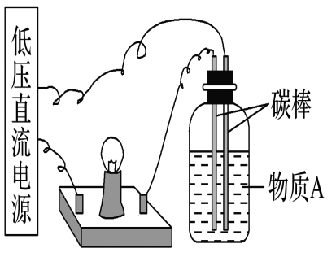
22、（10分）
I：（4分）分别用单线桥、双线桥标出：2KClO₃2KCl＋3O₂↑中电子转移的方向和数目
II：（6分）导电性实验可以作为研究电解质电离本质及反应机理的有效方法。
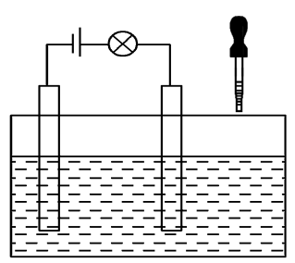
(1)在如右图所示的装置里，若灯泡亮，广口瓶内的物质A可以是________(填序号)。
①干燥的氯化钠晶体 ②干燥的氢氧化钠晶体 ③蔗糖晶体 ④酒精
⑤氯化钠溶液 ⑥氢氧化钠溶液 ⑦稀盐酸 ⑧硫酸铜溶液
(2)在电解质溶液的导电性装置(如下图所示)中，若向某一电解质溶液中逐滴加入另一溶液时，则灯泡由亮变暗，至熄灭后又逐渐变亮的是________(填字母)。
A.盐酸中逐滴加入食盐溶液 B.硫酸中逐滴加入氢氧化钠溶液
C.石灰乳中滴加稀盐酸 D.硫酸中逐滴加入氢氧化钡溶液
(3)已知：CO₂＋Ca(OH)₂===CaCO₃↓＋H₂O，
CaCO₃＋CO₂＋H₂O===Ca(HCO₃)₂，且Ca(HCO₃)₂易溶于水。若在(2)题图中，电解质溶液为Ca(OH)₂溶液，向溶液中逐渐通入CO₂。则：
下列四个图中，________(填字母)能比较准确地反映出溶液的导电能力和通入CO₂气体量的关系(x轴表示CO₂通入的量，y轴表示导电能力)。

23、（10分）.某无色透明溶液中可能存在大量Ag＋、Mg^{2＋}、Fe^{3＋}、Cu^{2＋}中的一种或几种，请填写下列空白。
(1)不用做任何实验就可以肯定溶液中不存在的离子是________________。
(2)取少量原溶液，加入过量稀盐酸，有白色沉淀生成，再加入过量稀硝酸，沉淀不消失，说明原溶液中肯定存在的离子是________，有关反应的离子方程式为________________。
(3)取(2)的滤液加过量的NaOH溶液，出现白色沉淀，说明原溶液中肯定有________，有关反应的离子方程式为___________________________________。
24、（10分）已知酒精(C₂H₅OH)能与K₂Cr₂O₇和H₂SO₄的混合溶液在一定条件下发生如下反应：
2K₂Cr₂O₇＋3C₂H₅OH＋8H₂SO₄===2K₂SO₄＋2Cr₂(SO₄)₃＋3CH₃COOH＋11H₂O，且知Cr₂O和Cr^{3＋}在溶液中分别显橙色和绿色，回答下列问题：
(1)该反应________(填“是”或“不是”)离子反应。
(2) 该反应________(填“是”或“不是”)氧化还原反应，判断的依据是________。
(3) 你认为能否用这一反应原理来检测司机是否酒后驾车？并说明理由。

大方一中2000—2001学年度第一学期高一级第二次月考

化学参考答案
一、选择题（每小题只有一个选项符合题意，每小题3分，共60分）
题号 | 1 | 2 | 3 | 4 | 5 | 6 | 7 | 8 | 9 | 10
答案 | D | A | C | D | D | C | A | C | A | B
题号 | 11 | 12 | 13 | 14 | 15 | 16 | 17 | 18 | 19 | 20
答案 | B | A | B | B | A | D | D | B | D | B

二、非选择题（4个小题，共40分）
21、（10分）答案：
(1) C；KNO₃，S；CO₂；K₂S，N₂
(2)6N_{A}（或3.612×10²⁴）
22、（10分）答案：
I：（4分）
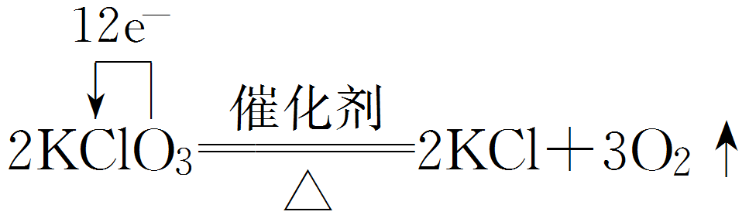
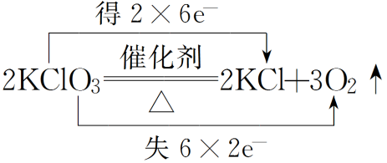
双线桥： 单线桥：

II：（6分） (1)⑤⑥⑦⑧ (2)D (3)D
23、（10分）答案
(1)Fe^{3＋}、Cu^{2＋}
(2)Ag＋ Ag＋＋Cl－===AgCl↓
(3)Mg^{2＋} Mg^{2＋}＋2OH－===Mg(OH)₂↓
24、（10分）答案
(1)是
(2) 是 铬元素在反应中从＋6价变为＋3价，化合价降低，碳元素的化合价升高 (3) 能；该反应前后有颜色变化，Cr₂O在酸性条件下与酒精发生反应，颜色由橙色变为绿色。

